附件2

**第十二届全国残运会反兴奋剂教育准入**

**入口操作指南**

一、平台入口

中国反兴奋剂教育平台（CADEP）可以通过电脑端网页和手机端微信小程序两种方式进行登录学习。

1.电脑端：在浏览器输入中国反兴奋剂教育平台网址https://cleanmedal.chinada.cn

注：该网址仅限电脑端浏览器登录，不建议使用手机浏览器登录，可能存在软件兼容问题导致学习页面无法跳转。

2.手机端：微信关注“拿干净金牌”公众号（图1），点击“互动专区-教育准入”进入中国反兴奋剂教育平台（CADEP）微信小程序。

|  |  |
| --- | --- |
| **微信图片_20200221160955.png**  图 1公众号入口    图 2网页版页面 | **8dd9e0281d83b3f203ffb4bed060cee**  图 3小程序页面 |

二、注册与登录

以电脑端为例，具体操作方式如下：

1. 电脑浏览器输入https://cleanmedal.chinada.cn，进入中国反兴奋剂教育平台（CADEP）。

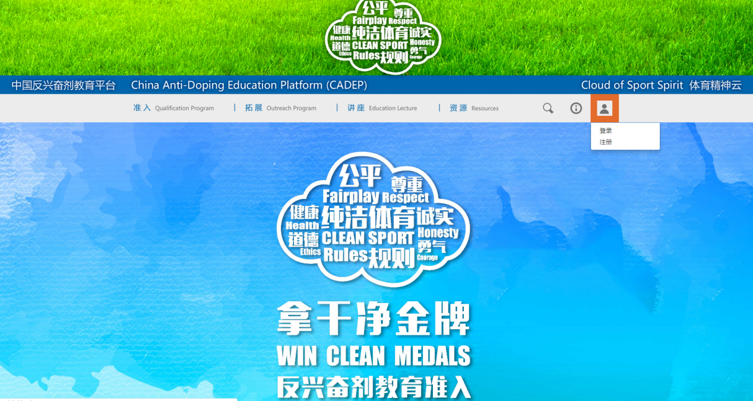

图 4平台首页

1. 已有账号人员点击【登录】按钮进入登录页，输入账号信息进行登录。

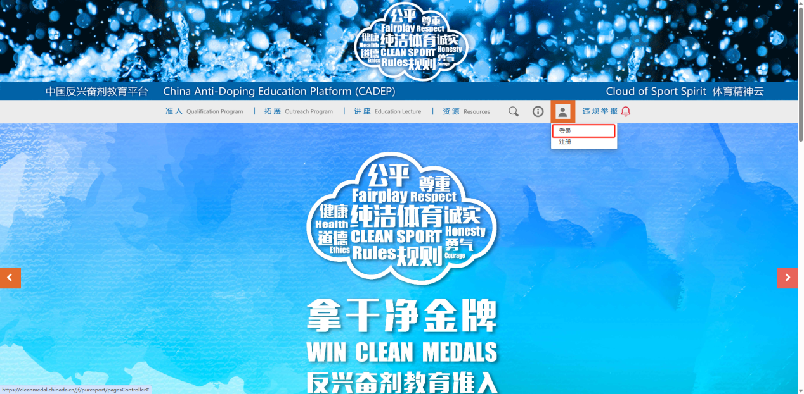

图 5【登录】按钮

1. 新用户请点击首页【注册】按钮或登录页【去注册】按钮进行注册。新用户填写信息，完成注册。新用户应根据参赛项目准确选择自己的运动项目类别，注册成功后进行账号登录。

注意：1.在“运动员及辅助人员”界面进行注册；2.除运动员外，其余人员注册时均选择“辅助人员”；3.请仔细检查姓名、拼音、身份证号等信息是否填写正确，如错误将无法完成注册；4.请注意选择“残疾人”相关运动项目进行注册；5.“省/自治区/直辖市”请选择注册单位，而非所在地；6.港澳台同胞和外籍人士等无法注册者，请联系体管中心反兴奋剂与分级处。

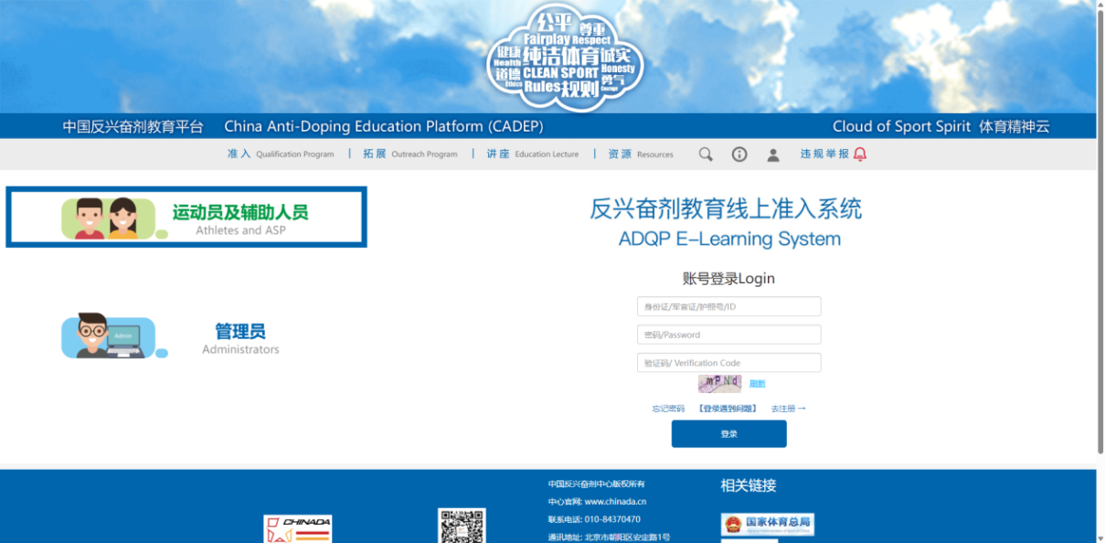

图 6登录页面

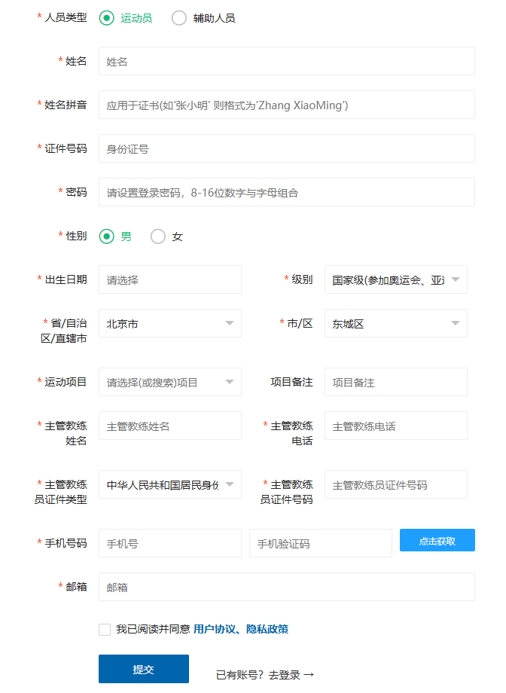

图 7注册页面

1. 登录成功后点击进入准入专区页面。

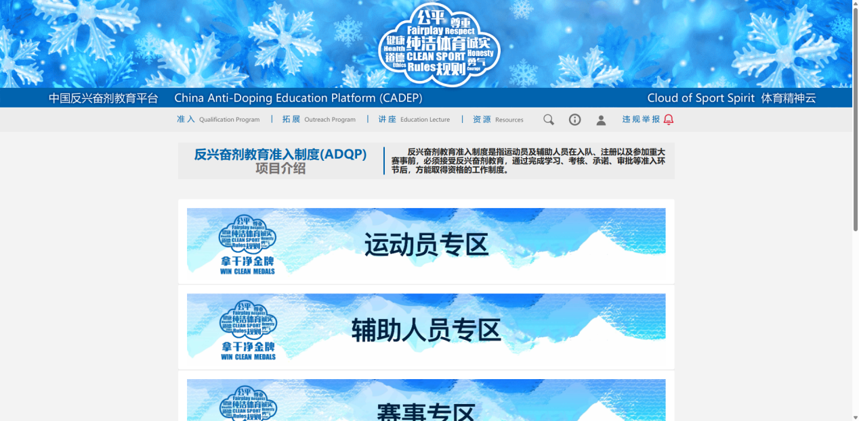

图 8 准入专区页面

三、课程学习与考核

（一）课程学习

参赛人员请依次点击“项目管理中心、协会专区”-“中国残疾人体育运动管理中心”-“第十二届全国残运会反兴奋剂教育准入入口”完成全部课程学习。

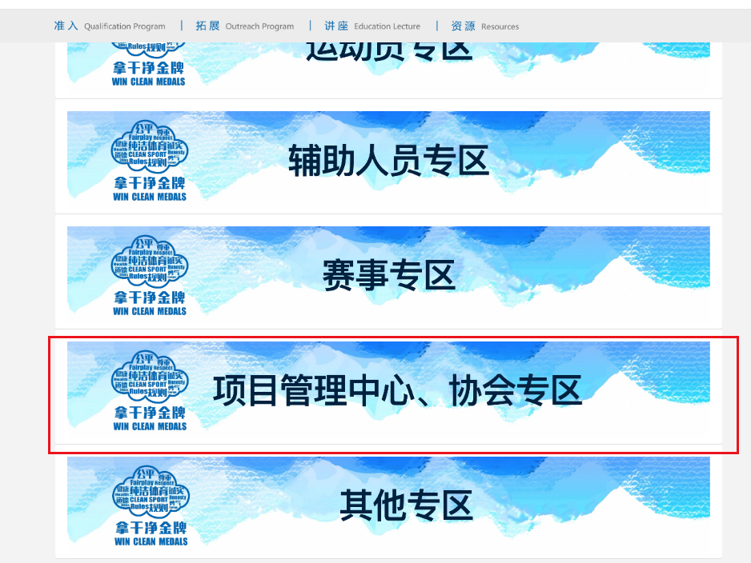

图 9项目管理中心、协会专区入口

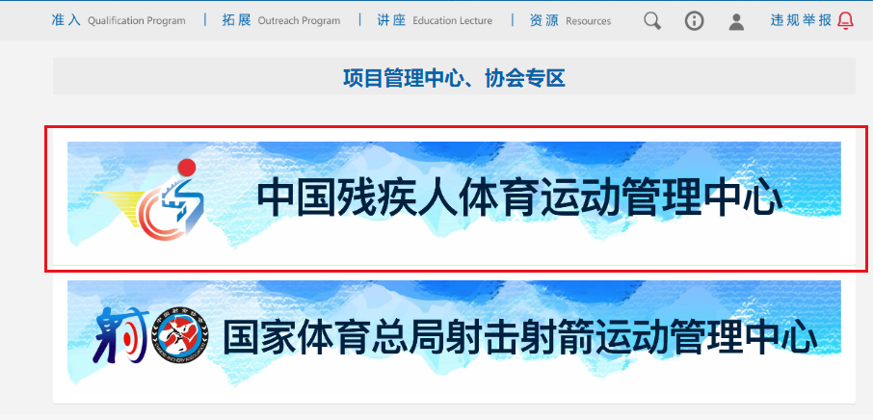

图 10中国残疾人体育运动管理中心专区入口

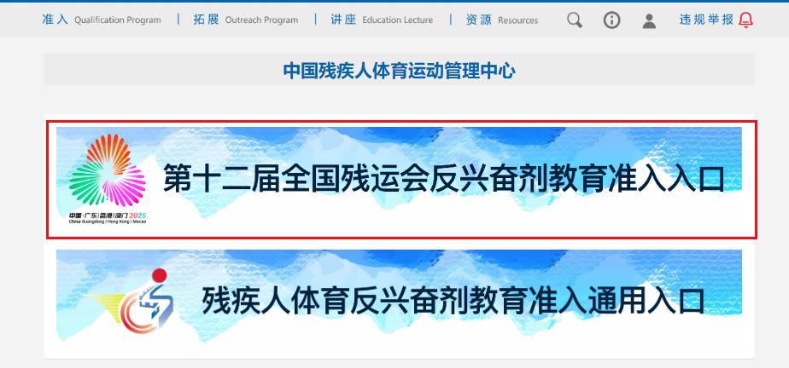

图 11 第十二届全国残运会反兴奋剂教育准入入口

注意：验证码为：SEC2025。

（二）课程考试

每个专区完成学习后，点击考试入口进入考试界面，阅读相关考试的考试说明，点击“开始考试”按钮，进行人脸核验通过后开始考试。准入考试满分为100分，设置3次考试机会，达到80分（含）以上为合格。

注：考试过程中将不定时进行人脸核验。

（三）宣誓承诺

每次通过考试后进行反兴奋剂工作宣誓承诺，运动员须在承诺书中填写自己的姓名，完成线上宣誓承诺环节。

（四）获得证书

若成绩合格，将提示生成证书，点击“确定”按钮生成证书。

注：本赛事设置三次考试机会和一次证书生成机会，如参赛人员希望以最高分生成证书，请完成三次考试后再生成。

用户可点击网页右上角人物图标-个人中心，进入个人中心界面生成证书，也可在此界面查询成绩、证书，以及修改个人信息。

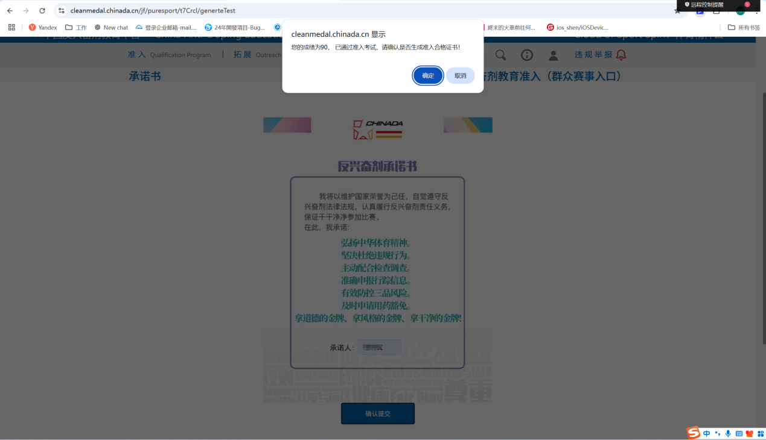

图 12生成证书提示

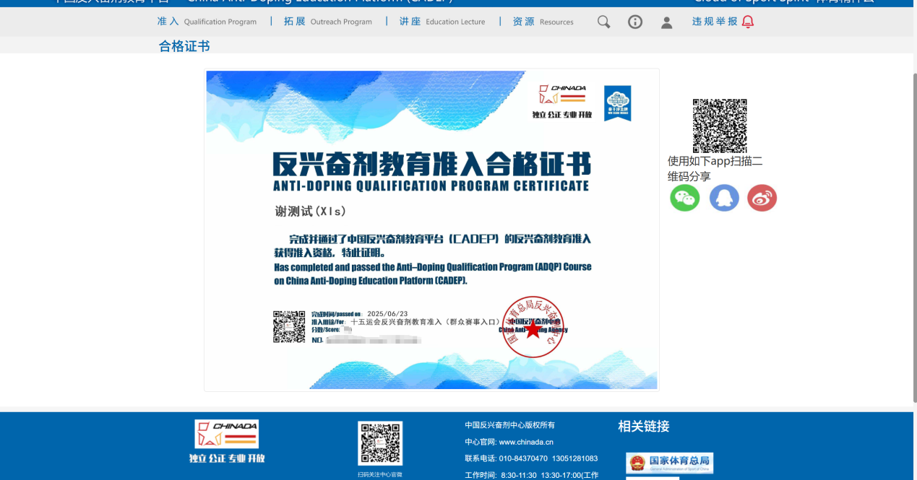

图13证书样例

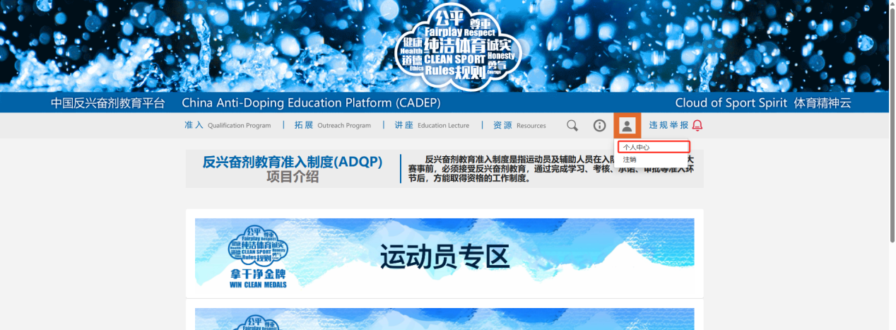

图14个人中心入口

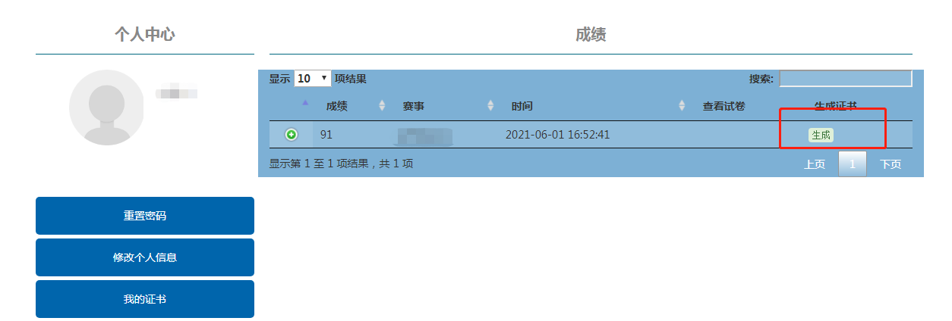

图15生成证书